Escuela Normal De Educación Preescolar

Licenciatura En Educación Preescolar



Ciclo Escolar 2020-2021

Producción de textos narrativos y académicos

Marlene Muzquiz Flores

Biografía

Unicidad 1. Géneros y tipos de textos narrativos y académico-científicos

Competencias

* Utiliza la comprensión lectora para ampliar sus conocimientos y como insumo para la producción de diversos textos
* Diferencia las características particulares de los géneros discursivos que se utilizan en el ámbito de la actividad académica para orientar la elaboración de sus producciones escritas

Maria Jose Palacios López #13

Quinto semestre 3° “A”

Saltillo Coahuila

Marzo 2021

|  |  |  |  |
| --- | --- | --- | --- |
| Trabajos escritos/evidencias | | | |
| Competencia a evaluar | Unidad de competencia a evaluar | Criterios de calidad | Puntuación |
|  |  | 1.Presentación  2.Dominio de contenidos específicos  3.Expresión escrita  4.Grestión de la información |  |

Rúbrica 2

|  |  |  |  |  |  |  |  |
| --- | --- | --- | --- | --- | --- | --- | --- |
| Trabajos escritos /evidencias | | | | | | | |
| Competca | Unidad  de compe-tencia | Criterios de calidad | Nivel de logro | | | | |
| **Estratégico/ Competente** | **Autónomo/ Satisfactorio** | **Resolutivo/**  **suficiente** | **Receptivo/**  **regular** | Puntos |
|  |  | 1.Presentación | Las evidencias escritas  se presentan  muy bien  estructuradas,  con alta  claridad  expositiva,  gran dominio  del lenguaje y  utilización de  vocabulario  técnico y  preciso.  Existe  elevada  capacidad de  análisis y  síntesis, así  como  corrección  ortográfica y  gramatical. | Las evidencias escritas  están  bastante  estructurad  as,  con suficiente  claridad  expositiva,  dominio del  lenguaje y, a  menudo,  utilización de  vocabulario  técnico y  preciso.  Existe  bastante  capacidad de  análisis y  síntesis, así  como  corrección  ortográfica y  gramatical. | Las evidencias escritas  están poco  estructuradas  ,  con moderada  claridad  expositiva,  poco  dominio  del lenguaje, y  vocabulario  técnico y  preciso. Se  aprecia  suficiente  capacidad de  análisis y  síntesis y hay  una o dos  incorrecciones  ortográficas o  gramaticales,  poco  relevantes. | Las evidencias  carecen de  es  tructuración  , no se domina  el lenguaje y el  vocabulario es  poco técnico y  preciso. Hay  escasa  capacidad de  análisis y  síntesis y más  de dos  incorrecciones  ortográficas o  gramaticales. |  |
| 2.Dominio de contenidos específicos | Las evidencias  son realizadas  con total  dominio y  precisión de su  contenido,  se  utiliza  correctamente  toda la  terminología,  las ideas están  muy bien  fundamenta  -­das y se ha  realizado de  acuerdo con  los reque  -­‐  rimientos de  ejecución de las  mismas  explicitados en  la guía docente  y explicados en  clase | Las evidencias  son realizadas  con utilización  correcta de la  mayor parte de  la terminología.  Aunque con  dominio de su  contenido y  fundamentan  -do las ideas,  necesita  n  ampliar o  corregir uno o  dos aspectos  poco  relevantes, de  acuerdo con  los reque  -­rimientos de  ejecución de las  mismas | Las evidencias  son realizadas  con moderado  dominio de su  contenido  y  solo parte de la  terminología  utilizada es  correcta. Se  fundamentan  de forma  suficiente las  ideas, pero se  necesita  ampliar o  corregir un  aspecto  relevante o tres  o cuatro poco  relevantes, de  acuerdo con los  requerimien  -­tos de  ejecución de las  mismas | No se aprecia  dominio del  contenido de  las evidencias.  La  terminología  es incorrecta y las  ideas se  fundamentan  muy poco o  nada. Es  necesario  ampliar o  corregir más de  cuatro  aspectos poco  relevantes o  más de dos  relevantes, de  acuerdo con los  requerimien  -­tos de  ejecución de las  mismas. |
| 3.Expresión escrita | Las evidencias están realizadas  con mucha  creatividad e  introducen altas  cotas de  innovación  que  las hacen muy  origin  ales. Son  abordadas con  alto espíritu  crítico  constructivo  , sin  dejar de partir  de fundamenta  -­ción teórica y  metodológica. | Las evidencias  están realizadas  con bastante  creatividad e  introducen  varios detalles  innovadores que  las hac  en  originales  . Son  abordadas con  espíritu crítico  constructivo  , sin  dejar de partir  de fundamenta  -­ción teórica y  metodológica. | Las evidencias  están realizadas  con suficiente  creatividad e  introducen  algunos detalles  innovadores que  las hacen algo  originale  s. Son  abordadas con  algo de espíritu  constructivo  , sin  dejar de partir  de una  fundamentación  teórica y  metodológica. | Las evidencias  carecen de  creatividad, no  poseen detalles  innovadores y,  por lo tanto, no  son nada  originales. Se  limitan a  reproducir lo  explicado en  clase. |
| 4. Gestión de la información | Todas las citas  en el texto y las  referencias  bibliográficas  son muy  relevantes,  actuales | La mayoría de  las citas en el  texto y las  referencias  bibliográficas  son relevantes  , actuales | Solo algunas  citas en el texto  y las referencias  bibliográficas  son relevantes,  actuales | Ninguna o casi  ninguna de  las  citas y  referencias son  actuales, ni  relevantes |
|  | |  |  |  |  |  |  |

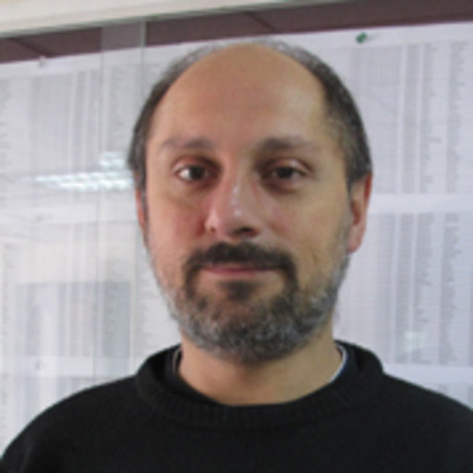**Rodrigo Carlos Cornejo Chavéz**

Rodrigo Cornejo chavéz, es un docente reconocido por su labor de investigación en el ámbito de la docencia.

Siendo profesor de catedra a lo largo de su carrera como docente ha impartido materias que enriquecen su experiencia como investigador

Doctor, licenciado y psicólogo graduado de la universidad de Chile, centra sus investigaciones en la docencia con publicaciones como: Emociones y trabajo docente: organizando un debate científico ausente en América Latina, trabajo docente y nueva gestión pública en chile: una revisión de la evidencia, Concepciones sobre docencia en el nuevo marco regulatorio del sistema escolar chileno, Condicionantes estructurales del vínculo entre profesor y estudiante: Un análisis de los discursos docentes en el contexto actual de reforma educativa en Chile, Los discursos sobre autonomía del trabajo docente en el nuevo marco regulatorio educativo chileno, Las prescripciones del trabajo docente en el nuevo marco regulatorio de políticas educativas en Chile, Sentidos del trabajo en docentes de aulas hospitalarias: Las emociones y el presente como pilares del proceso de trabajo, Subjetividades y saberes docentes en el sistema educativo chileno: un análisis desde las concepciones de formadores de profesores, El sujeto docente ausente de las movilizaciones educativas: Un análisis del discurso docente, La empresa educativa chilena, Ser docente y subjetividad histórica en el Chile actual: discursos, prácticas y resistencias, Condiciones de trabajo y bienestar/malestar docente en profesores de enseñanza media de Santiago de Chile, Variables y factores asociados al aprendizaje escolar: Una discusión desde la investigación actual; durante los años 2007-2020. Ha escrito 45 tesis relacionadas a la docencia además ha participado en 11 proyectos de investigación relacionados no solo en el ámbito dicente sino también en la mejora de la convivencia escolar

Actualmente se encuentra como profesor asociado en la facultad de ciencias sociales

# Bibliografía

Universidad de Chile . (s.f.). *Rodrigo Carlos Cornejo Chavez .* Obtenido de Portafolio academico : https://www.uchile.cl/portafolio-academico/impresion.jsf?username=rodrigo.cornejo